3 декабря во 2 «А» классе прошел классный час «День неизвестного солдата». В нашей стране в каждой области, в каждом крае изданы «Книги памяти» с именами солдат, воевавших с фашистскими захватчиками. Есть такая книга и в Кемеровской области. По всей России, где шли бои с фашистами, находят могилы неизвестных солдат. Они в поле, в лесу, в маленьких хуторах и в больших населенных пунктах. Впоследствии на месте некоторых захоронений появились скромные обелиски.
Учащиеся узнали, почему эта памятная дата отмечается 3 декабря. В этот день в 1941 году произошёл первый крупный разгром немецких войск под Москвой. Этот разгром стал переломным моментом в войне. Наша Армия перешла в наступление. Через 25 лет - 3 декабря 1966 года прах неизвестного солдата был перенесен из братской могилы и торжественно захоронен в Александровском саду в Москве. А ещё через полгода 8 мая 1967 года на месте захоронения открыт мемориальный архитектурный ансамбль «Могила Неизвестного солдата». Мемориальный архитектурный ансамбль «Могила Неизвестного солдата» в Москве создан по проекту архитекторов Бурдина, Климова, Рабаева и скульптора Томского. А также был зажжён Вечный огонь. В октябре 2014 года Государственная дума РФ объявила 3 декабря памятной датой России — Днём неизвестного солдата. Дата установлена в честь памяти обо всех погибших в годы Великой Отечественной войны неизвестных солдатах. В этот день россияне вспоминают и чтут воинскую доблесть, бессмертный подвиг российских и советских солдат, которые пали во время боевых действий в России и за ее пределами, и чьи имена так и остались неизвестными.
А ещё неизвестному солдату созданы мемориалы и памятники в других городах-героях.
Ребята почтили минутой молчания память воинов, чьи имена неизвестны до сих пор.

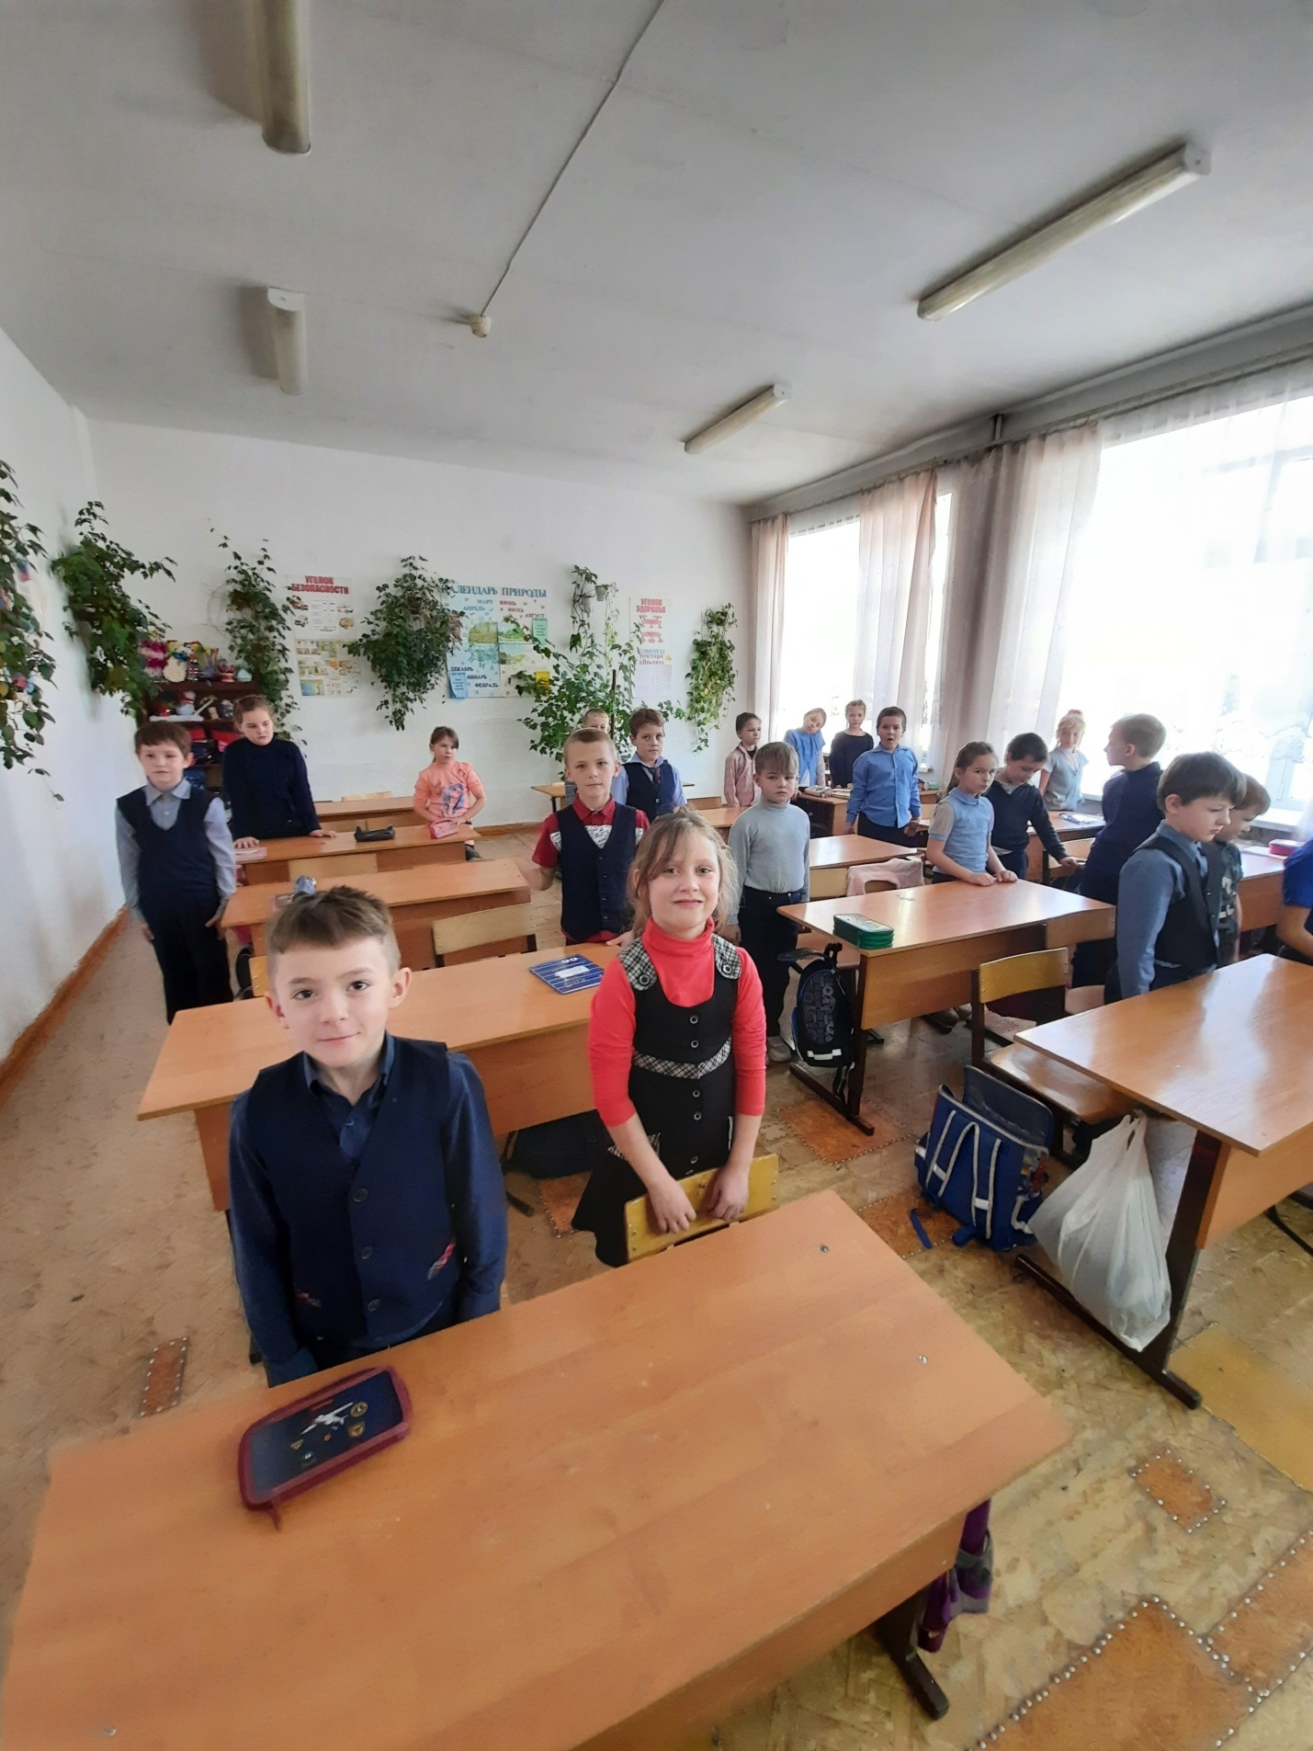

На классном часе Константин Шолопов рассказал о своем прадедушке Сурнакове Григории Федоровиче, который принимал участие в боевых действиях на Карельском фронте, прошел Великую Отечественную войну и был награжден боевыми наградами.

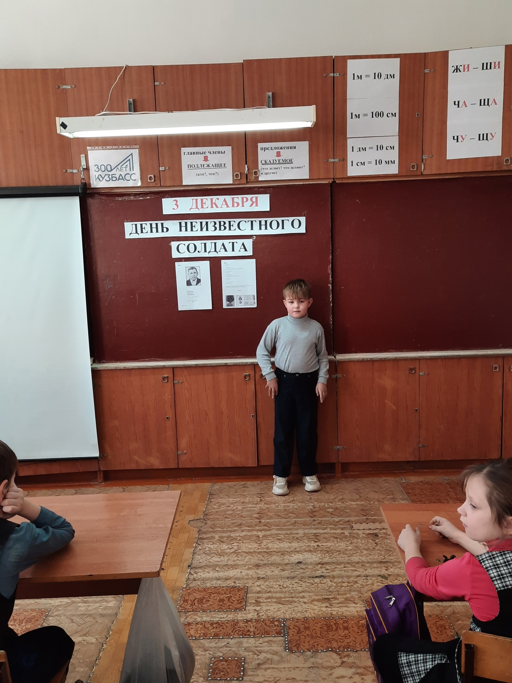
В конце классного часа ребята прочитали стихотворения, посвященные памяти неизвестных солдат.

